**ĐẠI HỌC QUỐC GIA THÀNH PHỐ HỒ CHÍ MINH**

**TRƯỜNG ĐẠI HỌC KHOA HỌC TỰ NHIÊN**

**KHOA CÔNG NGHỆ THÔNG TIN**

**BÁO CÁO ĐỒ ÁN THỰC HÀNH 1**

**Lập trình Socket**

**Môn: Mạng máy tính**

**LỚP: 20CLC06**

**I – Thông tin**

* Trường Đại học Khoa học Tự nhiên – Đại học Quốc gia TPHCM
* Khoa Công nghệ thông tin
* Lớp 20CLC06
* Thành viên nhóm:
  + 20127003: Hoàng Quốc Bảo
  + 20127531: Trương Trọng Khánh
* Môn học: Mạng máy tính
* Đồ án TH1: Lập trình Soket
* Giảng viên lý thuyết: Đỗ Hoàng Cường
* Giảng viên trợ giảng: Huỳnh Thụy Bảo Trân
* Giảng viên hướng dẫn thực hành: Nguyễn Thanh Quân

**II – Báo cáo nhóm:**

* Phân công công việc:

|  |  |  |
| --- | --- | --- |
| Module | Sinh viên thực hiện | Kết quả thực hiện |
| Kết nối | 20127003 | Hoàn thành |
| Quản lí kết nối | 20127003 | Hoàn thành |
| Đăng nhập | 20137531 | Hoàn thành |
| Đăng kí | 20127003 | Hoàn thành |
| Tra cứu | 20127531 | Hoàn thành |
| Thoát | 20127003 | Hoàn thành |
| Giao diện | 20127531 | Hoàn thành |

* Mức độ hoàn thành:

|  |  |  |
| --- | --- | --- |
| Họ Tên | Mã số SV | Phần trăm hoàn thành công việc |
| Hoàng Quốc Bảo | 20127003 | 100% |
| Trương Trọng Khánh | 20127531 | 100% |

**III – Báo cáo đồ án:**

1. Kịch bản giao tiếp của chương trình:

* Giao thức trao đổi giữa client và server: TCP/IP
* Cấu trúc thông điệp: client gửi yêu cầu dưới dạng một chuỗi kí tự (query string) cho server, server sau khi nhận yêu cầu sẽ thực hiện và gửi kết quả cùng với phản hồi về cho client, client nhận kết quả sau đó hiển thị lên cho người dùng xem
* Kiểu dữ liệu của thông điệp:
  + Yêu cầu của client: string
  + Phản hồi của server: string
  + Kết quả mà server trả về cho client: tùy thuộc vào yêu cầu của client
* Cách tổ chức cơ sở dữ liệu: dữ liệu được lưu trữ trong file

1. Môi trường lập trình và các framework hỗ trợ:

* Môi trường lập trình: Python
* Các framework hỗ trợ:
  + tkinter hỗ trợ lập trình GUI
  + socket hỗ trợ lập trình socket
  + threading hỗ trợ lập trình đa luồng
  + tkcalendar hỗ trợ tạo tiện ích lịch và chọn ngày tháng
  + requests, abs4 và BeutifulSoup hỗ trợ crawl dữ liệu từ web

1. 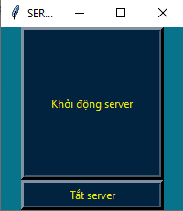Hướng dẫn sử dụng:

* Server:
* Khi khởi động file Server.py, một cửa sổ sẽ hiện lên với 2 nút bấm: nút Khởi động server và nút Tắt server
  + Nếu người dùng bấm vào nút Khởi động server thì server sẽ được bật đợi các client kết nối đến
  + Nếu người dùng bấm vào nút Tắt server thì server sẽ ngừng hoạt động và cửa sổ sẽ được đóng
* Client:
* Khi khởi động file Client.py, cửa sổ kết nối sẽ hiện ra. Để có thể kết nối đến server, người dùng cần nhập IP của server đó và bấm nút Kết nối

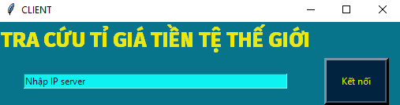

* Sau khi đã kết nối thành công, cửa sổ đăng nhập sẽ xuất hiện
  + Nếu đã có tài khoản, người dùng chỉ cần nhập username và password rồi bấm nút đăng nhập

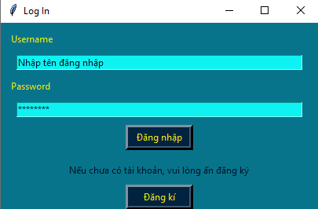

* + Nếu chưa có tài khoản, người dùng phải đăng kí tài khoản bằng cách nhấn vào nút đăng kí. Sau khi đã nhấn nút đăng kí, cửa sổ đăng kí sẽ hiện lên, lúc này người dùng cần nhập username, password, confirm password rồi nhấn nút đăng kí. Khi đã đăng kí thành công, cửa sổ đăng kí sẽ đóng lại, người dùng lúc này đã có thể đăng nhập bằng tài khoản vừa tạo

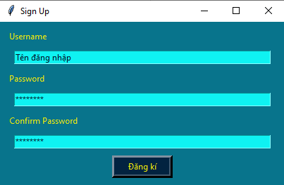

* Sau khi đăng nhập thành công, cửa sổ tra cứu sẽ hiện ra, người dùng cần chọn ngày và loại tiền để có thể tra cứu. Sau khi đã chọn ngày, loại tiền và bấm tra cứu, tỷ giá của loại tiền đó theo ngày đã chọn sẽ được hiển thị lên cho người dùng xem

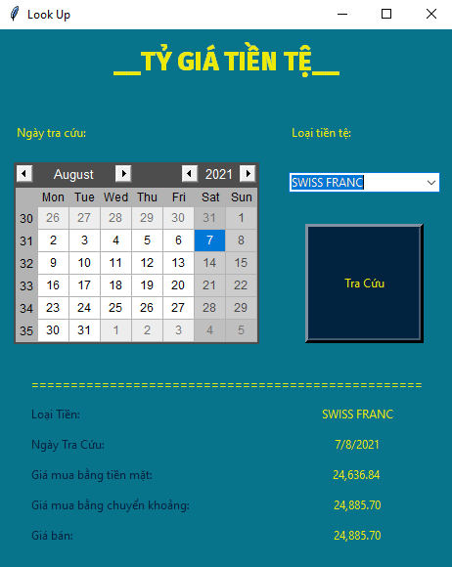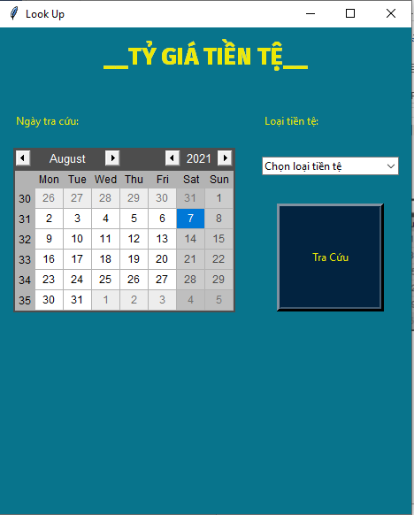

**IV – Các nguồn tài liệu tham khảo:**

* <https://codelearn.io/sharing/python-crawl-du-lieu-tao-bai-bao-nhanh>
* <https://portal.vietcombank.com.vn/Personal/TG/Pages/tygia.aspx?devicechannel=default>